関東・甲信越・東北ブロック会議
議事録
開催日時 平成30年4月18日水曜日 16：00～17：30
会 場 新横浜グレイスホテル
議 題 「誰でも需給出来る！？助成金勉強会！」
参加会員 別途添付にて

式次第

講師紹介

セミナー

17：30～19：30 別室にて懇親会

上記の通りこの度のブロック会議では、初の試みとして「業界外部の講師によるセミナー」を開催いたしました。議題に関心のある方々が多く参加頂き、また、関東・甲信越・東北ブロック以外の会員、賛助会員の方の参加も多数有りました。
（27社・35名）

外部講師紹介

つばさパートナーズ・アン（つばさ助成金研究会）
代表取締役 大塚 晃和 様

コンサルタント 小林 千春 様（セミナー講師）

「誰でも需給出来る！？助成金勉強会！」講義内容

なぜ、9割以上の中小企業が助成金を活用できないのか？
- 助成金とは？そもそも何？
- 助成金の基礎知識
- 中小企業の助成金活用術
- 助成金と補助金の違い
- 助成金のメリット
- 平成30年度おすすめ助成金
- 大手ハウスメーカー助成金受給合計金額（3社合計 およそ100億円）
- なぜ？大手ほど助成金を受給しているのか？
- 中小企業に助成金が浸透しない理由
- 中小企業が助成金を活用する方法
- 社労士のちょっとした裏事情
- 平成30年度おすすめ助成金②
- 人材確保等支援助成金
- キャリアアップ助成金
- 両立支援等助成金
- 時間外労働等改善助成金
- 人材開発支援助成金
- 業務改善助成金
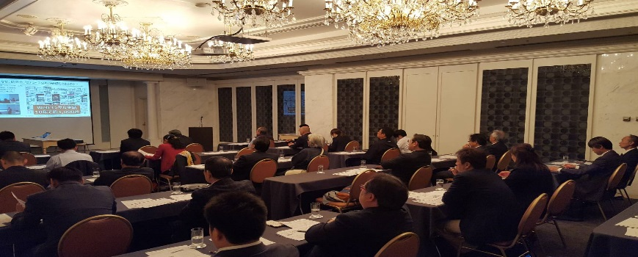

およそ1時間20分のセミナーでしたが、内容が非常に濃く、ペット霊園業界でも申請できる助成金がたくさんあることを学びました。
また、既に「補助金」ではありますが、受給されている「ピースリー」の石子さんにまとめて頂いた「補助金・助成金獲得資料」も、配布させて頂きました。

懇親会 17：30～同ホテル３Ｆにて。神山会長挨拶後、2時間弱歓談。 以上

